# Integrantes del equipo:

Serrato Guerrero Michael Brandon - Expediente: 258849

Balderas Beltrán Alan - Expediente: 237020

Vargas Aguillón Jesús - Expediente: 258872

# Investigación (Preguntas):

**1. En estructura de datos, ¿qué es un árbol? Dé un ejemplo.**

Un árbol es una estructura no lineal definida recursivamente como una colección de nodos (entidades) que mantienen una relación. Cumpliendo las siguientes propiedades:

* Un arbol puede contener 0, 1 o N nodos, sabiendo que un árbol con 0 nodos es nulo y con 1 es únicamente la raíz.
* Un nodo (padre o raiz) puede apuntar a 0, 1 o N nodos (hijos).
* Existe una ruta única del nodo raíz a todos los demás nodos del árbol.
* 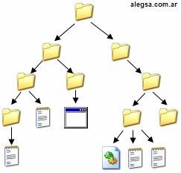Un arbol con N nodos (siendo N > 0) mantiene N - 1 relaciones (aristas).

Un ejemplo de árbol podría ser la estructura de los archivos y carpetas dentro de un sistema operativo, en donde cada carpeta puede contener cero, uno o más archivos o incluso carpetas de forma recursiva, de tal manera que entre más lejos se esté mayor será la profundidad en el árbol.

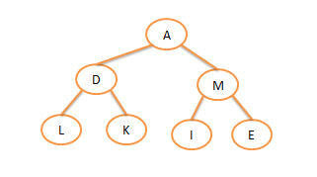**2. ¿Qué es un subárbol? Dé un ejemplo.**

Un subárbol es el subconjunto de nodos de un árbol con la estructura igualmente de árbol (debido a su definición recursiva).

En la imagen de la derecha se puede observar el subárbol izquierdo de **A** cuya raíz de dicho subárbol es el nodo **D** y de nodos hijos **L** y **K**.

**3. Diferencia entre nodo interno y nodo hoja.**

La diferencia entre un nodo interno y un nodo hoja, es que un **nodo interno es un nodo con al menos un hijo** (cumpliendo la función de un nodo padre o raíz, tomando en cuenta la posibilidad de que éste también sea un nodo hijo) mientras que un **nodo hoja es un nodo sin hijos** (cumpliendo la función de un nodo hijo únicamente).

**4. Relación entre nodo externo y nodo hoja.**

Según sus definiciones son el mismo el concepto puesto que se trata de un nodo terminal que no tiene nodos hijos.

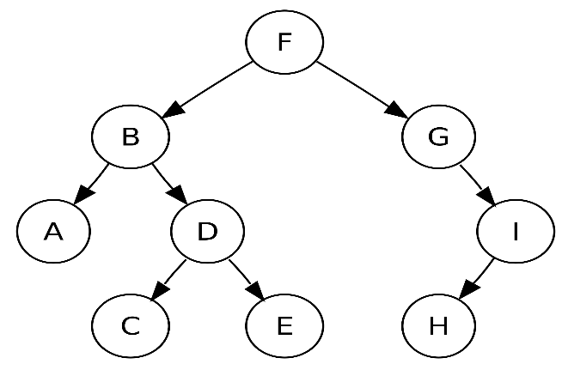**5. Define un camino en un árbol. Dé un ejemplo.**

Un camino dentro de un árbol es una secuencia de nodos en donde cada uno de ellos está conectado con un nodo descendiente por medio de una arista.

En la imagen a la derecha se puede observar un ejemplo simple de un camino dentro del árbol que indica cómo ir del punto **F** al punto **H**.

**6. Define y dé un ejemplo de:**

**6.1 Altura de un nodo hoja**.

La altura de un nodo hoja se define como la longitud del camino más largo que comienza en el nodo hoja seleccionado y termina en una hoja. Por lo que la altura de un nodo hoja será de cero.

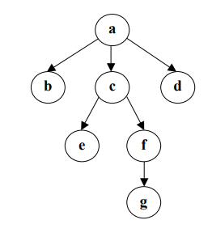

**6.2 Altura de un nodo interno.**

La altura de un nodo interno se define como la longitud del camino más largo que comienza en el nodo interno seleccionado y termina en una hoja. Y la altura de un nodo se puede calcular sumando uno a la mayor altura de sus hijos. En el ejemplo de abajo la altura sería de 3.



**6.3 Altura del nodo raíz:**

La altura de un nodo raíz se define como la longitud del camino más largo que comienza en el nodo raíz o principal y termina en una hoja. Y la altura de un nodo se puede calcular sumando uno a la mayor altura de sus hijos. En el ejemplo de abajo la altura sería de 4.



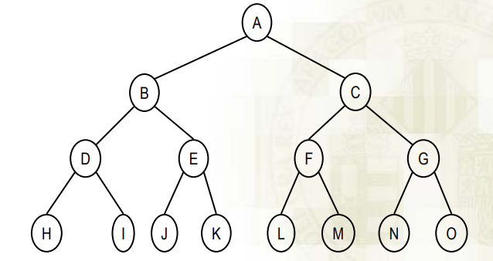7**. Define profundidad de un árbol. Dé un ejemplo.**

Nivel 0 🡪

Nivel máximo de un nodo en el árbol (número de

Nivel 1 🡪

aristas desde la raíz del árbol hasta él nodo

Nivel 2 🡪

con mayor nivel en el árbol).

En el ejemplo la profundidad del árbol es de 3.

Nivel 3 🡪

**Define profundidad de un nodo. Dé un ejemplo.**

La profundidad de un nodo se define como la longitud del camino (único) que comienza en la raíz y termina en el nodo. La profundidad de la raíz es cero, y la profundidad de un nodo se puede calcular como la profundidad de su padre más uno. • A la profundidad de un nodo también se la denomina nivel del nodo en el árbol.

En este ejemplo la profundidad del nodo B es 1. Y la profundidad del nodo F es 2.

8. **Dé un ejemplo de recorridos en PROFUNDIDAD de: Preorden, Inorden y Postorden.**

Profundidad-primero Anchura-primero

**Secuencia de recorrido de preorden**: F, B, A, D, C, E, G, I, H (raíz, izquierda, derecha)

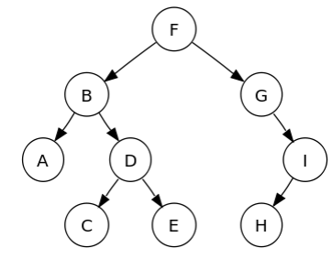

**Secuencia de recorrido de inorden:** A, B, C, D, E, F, G, H, I (izquierda, raíz, derecha); notar cómo esto produce una secuencia ordenada.



**Secuencia de recorrido de postorden**: A, C, E, D, B, H, I, G, F (izquierda, derecha, raíz)



9. **Dé un ejemplo de un recorrido en ANCHURA (amplitud).**

**Secuencia de recorrido de orden por nivel**: F, B, G, A, D, I, C, E, H



10. **Define árbol binario. Dé un ejemplo.**

**Árbol binario**: Árbol que consta de un nodo raíz y de dos subárboles, llamados subárbol izquierdo y subárbol derecho. Se permite que existan árboles vacíos (sin ningún nodo, incluso el nodo raíz).

11.- **Define árbol completo:**

Un árbol binario completo es un árbol binario de profundidad K que tiene todos los nodos posibles hasta el penúltimo nivel (profundidad K-1), y donde los elementos del último nivel están colocados de izquierda a derecha (sin dejar huecos entre ellos).

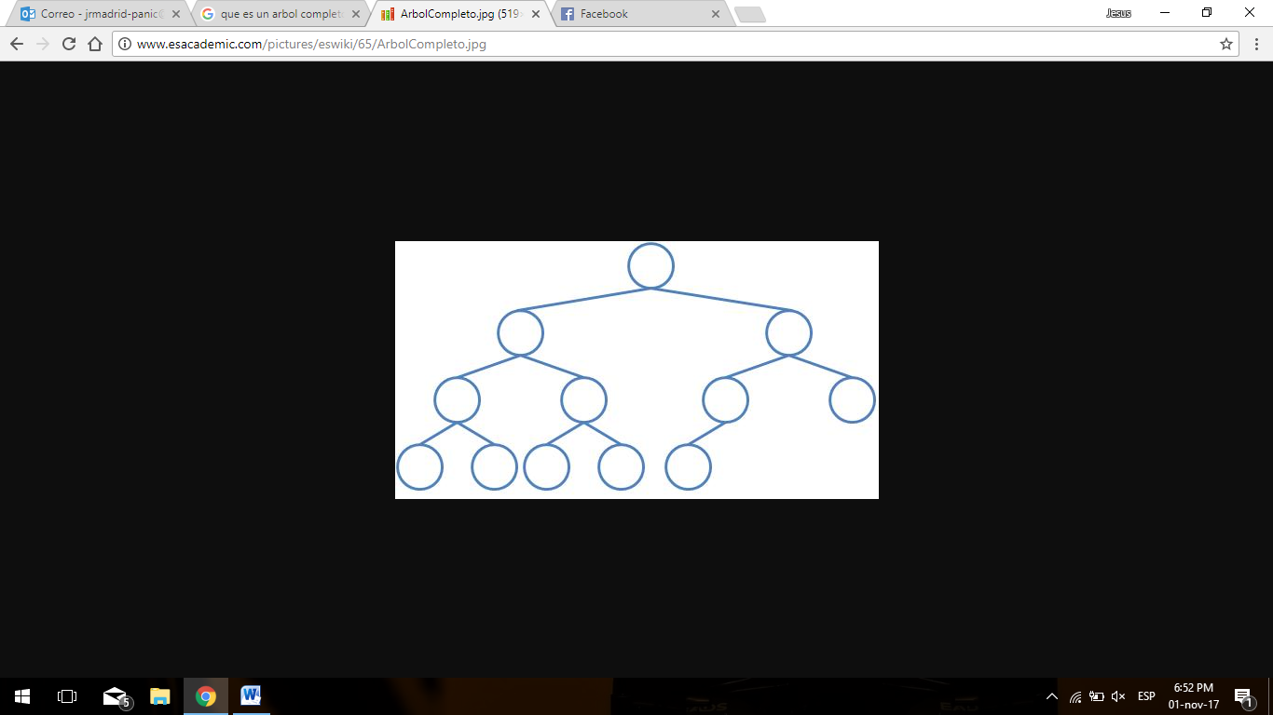

12.- **Mencione las operaciones básicas de un árbol binario.**

**Inserción:**

Consiste en agregar un nuevo nodo en el árbol. Hay que tener en cuenta que cada nodo no puede tener más de dos hijos, por esta razón si un nodo ya tiene 2 hijos, el nuevo nodo nunca se podrá insertar como su hijo. Con esta restricción nos aseguramos mantener la estructura del árbol, pero aún nos falta mantener el orden.

**Borrar:**

El borrado en árboles binarios consiste en eliminar un nodo del árbol. El caso más sencillo que podemos encontrar es el de un nodo sin hijos ya que únicamente habrá que borrar el elemento y establecer como valor **nulo** la rama del nodo padre o raíz que mantenía la relación con dicho nodo. El caso más complejo, sería el de borrar un nodo con hijos, ya que dependiendo del tipo de árbol (por ejemplo, BST, AVL, etc.) se deberá realizar un procedimiento específico para la asignación de los nodos o rotación según sea el caso.

**Otras operaciones:**

Otra operación importante en el árbol es el **recorrido** del mismo. El recorrido se puede realizar de cuatro formas diferentes:

* **Preorden**: Primero el nodo raíz, luego el subárbol izquierdo y a continuación el subárbol derecho.
* **Inorden**: Primero el subárbol izquierdo, luego la raíz y a continuación el subárbol derecho.
* **Postorden**: Primero el subárbol izquierdo, luego el subárbol derecho y a continuación la raíz.
* **Por amplitud**: Recorrido de orden por nivel (horizontalmente).

13.- **Define árbol binario de búsqueda. Da un ejemplo:**

Un árbol binario de búsqueda (**ABB** o **BST** por sus siglas en inglés) es un árbol binario con la propiedad de que todos los elementos almacenados en el subárbol izquierdo de cualquier nodo **“X”** son menores que el elemento almacenado en **“X”**, y todos los elementos almacenados en el subárbol derecho de **“X”** son mayores que el elemento almacenado en **“X”**.

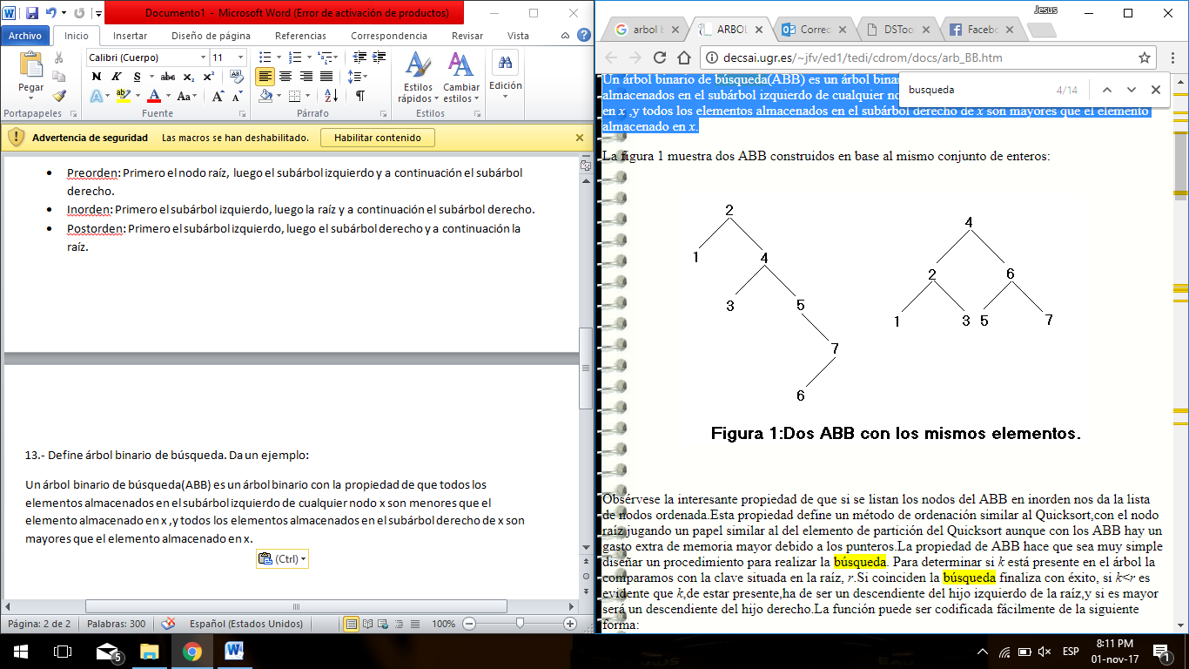

14.- **Define árbol binario AVL:**

Los árboles AVL son árboles ABB donde todo nodo cumple la propiedad de equilibrado AVL:

La altura del subárbol izquierdo y del derecho no se diferencian en más de uno.

Se define factor de equilibrio de un nodo como:

Fe(nodo) = altura(derecho) – altura(izquierdo)

En un árbol AVL el factor de equilibrio de todo nodo es -1, 0 ó +1.

Tras la inserción o borrado de un elemento, sólo los ascendientes del nodo pueden sufrir un cambio en su factor de equilibrio, y en todo caso sólo en una unidad.